实验7 创建索引和视图及基于视图的查询
成绩:

专业班级 信息173班 学号 201711010228 姓名 苏栋 报告日期 2019.12.06 .
实验类型：●验证性实验 ○综合性实验 ○设计性实验
实验目的：
（1）理解索引、视图的概念。
（2）掌握使用SSMS（SQL Server Management Studio）创建索引、查看缩引、删除索引；创建视图、删除视图、 查询视图。
（3）掌握使用Transact-SQL语句创建索引、查看缩引、删除索引；创建视图、删除视图、 查询视图。
实验内容和步骤：
1．使用SSMS创建索引、查看缩引、删除索引；创建视图、删除视图、 查询视图。
2．使用Transact-SQL语句创建索引、查看缩引、删除索引；创建视图、删除视图、 查询视图。
要求与步骤
1）参考实验指导书P73-P80，P113-P119
2）为student表、course表、SC表创建关系图。
3）在SSMS中，为student表创建一个视图，视图名称为View_student，View_student中包含sno和sname两列，然后显示一下View_student的内容来说明你建立的视图是正确的。接下来，在企业管理器SSMS中，删除视图View_student。 为student表针对学号建立一个聚簇索引，然后，向student表中添加三条记录，其学号是乱序的，查询student表中的所有记录，注意观察最后输入的三条记录的顺序是否有变化，并思考变化的原因是什么？
- 用命令方式为借阅表创建一个基于借书日期列的按升序排列非聚簇索引IX_日期，并查看表中数据的顺序是否有改变。
- 用命令方式为图书表创建一个基于价格列的按降序排列的普通索引IX_价格，并查看表中数据的顺序是否有改变。
实验报告：根据实验情况和结果撰写并递交实验报告。
实验总结(学会了......; 掌握了......; 训练了......; 发现了......; 今后学习中......有待提高。）

电子报告word文件命名规则：专业班级－学号后两位－实验X－姓名.doc, 如信息123班学号为201212030315的郭海涛同学实验7报告word文件命名则应是：信息123-15-实验7-郭海涛.doc, 其中 .doc是Word文件扩展名。
参考程序
实验内容：
1、使用SSMS创建索引、查看缩引、删除索引；创建视图、删除视图、 查询视图。
创建索引：
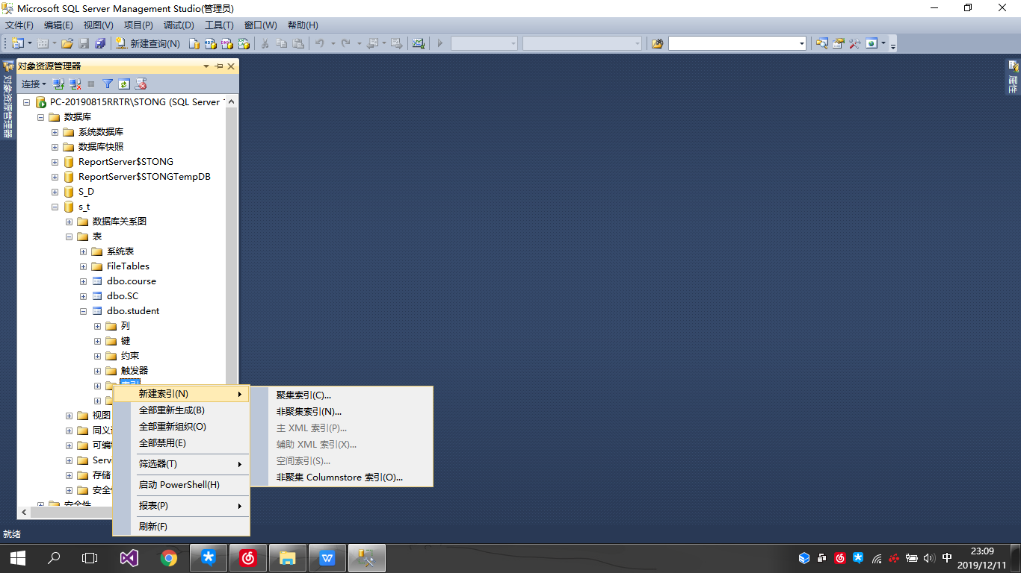
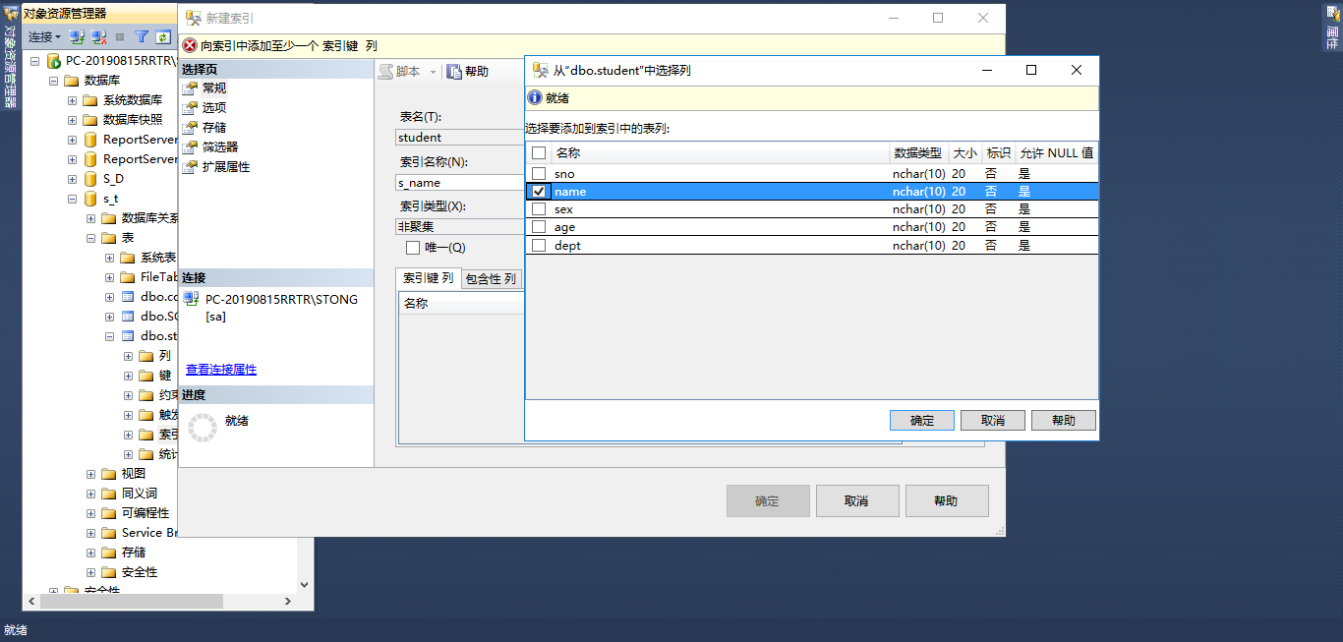
查看索引：
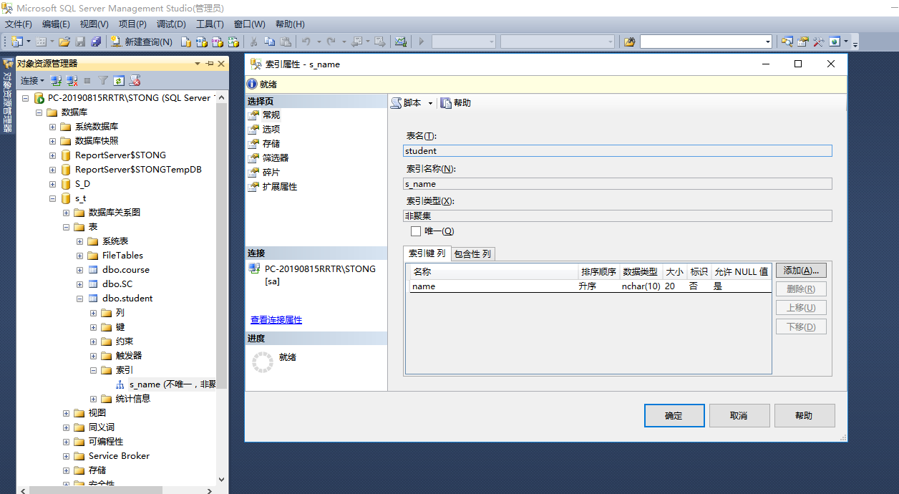
删除索引：“student”表 “name列的唯一非聚集索引s_name”
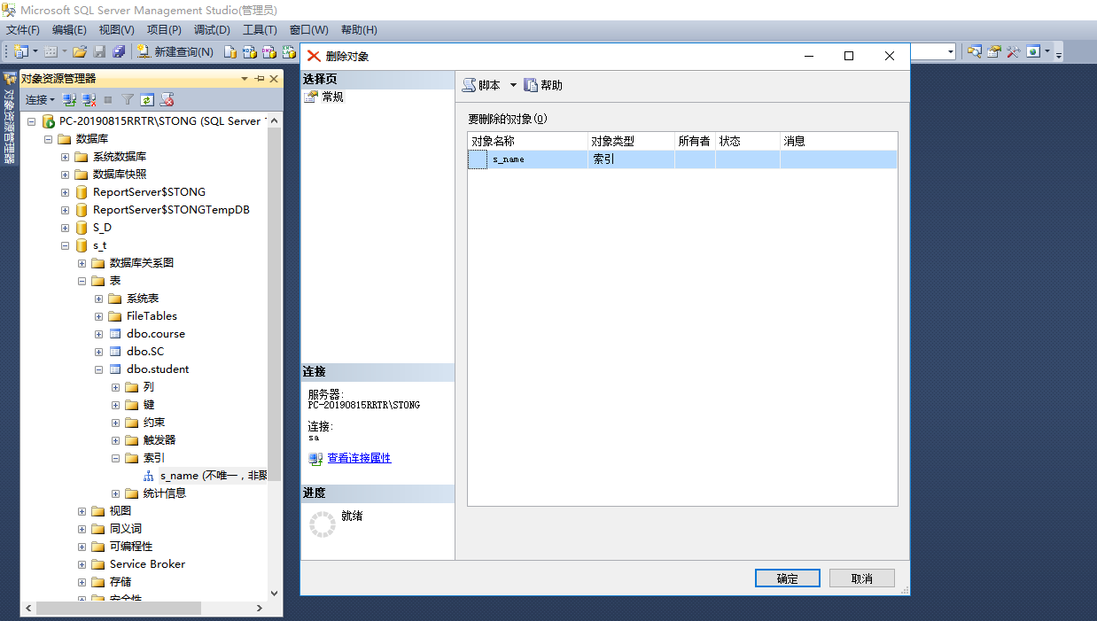
创建视图：
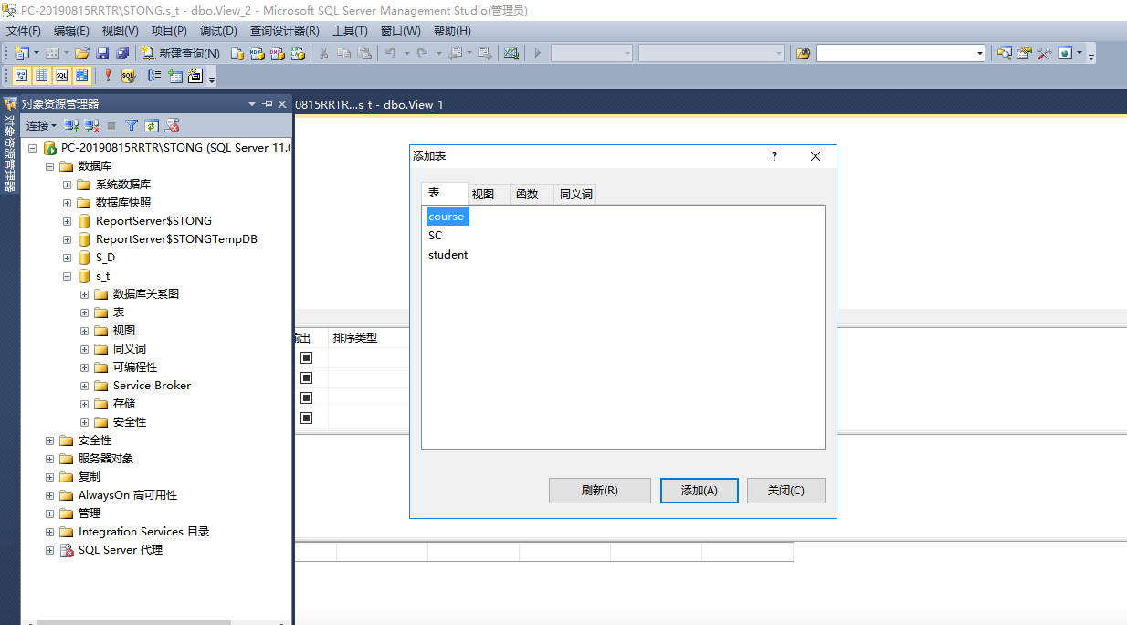
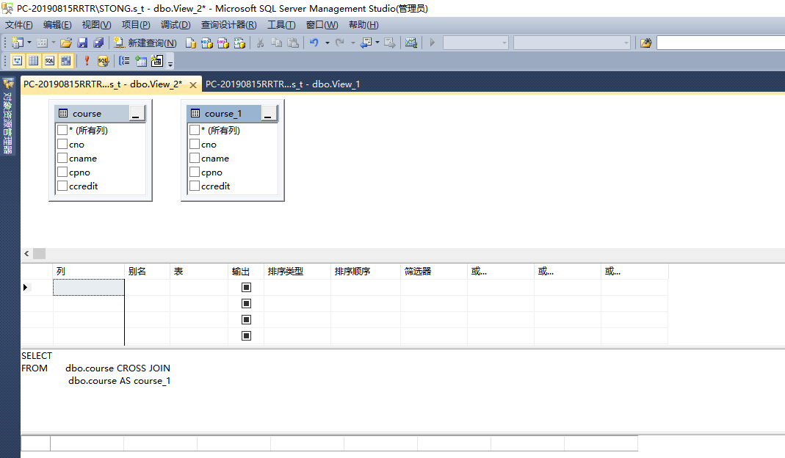
查询视图：
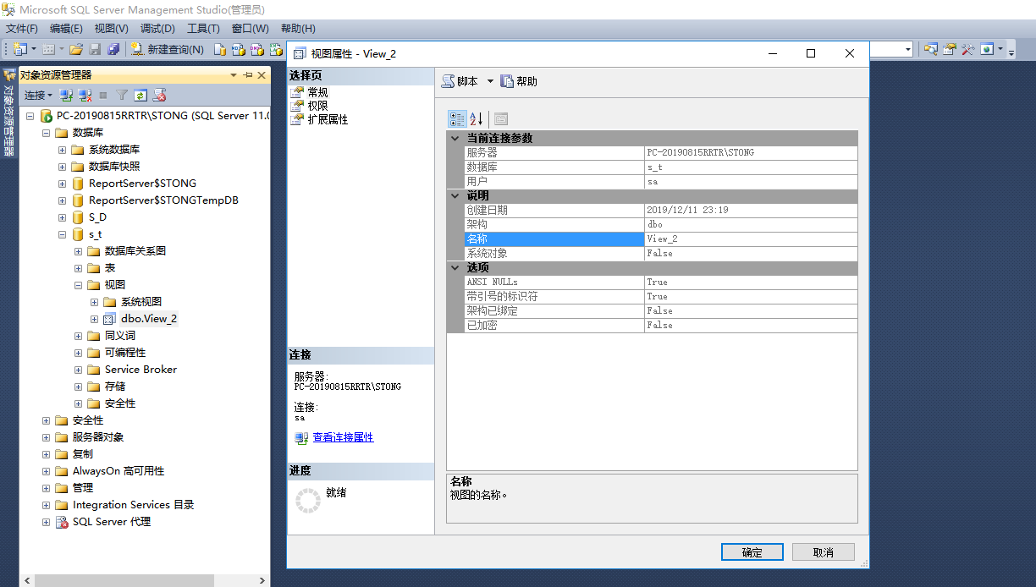
删除视图：
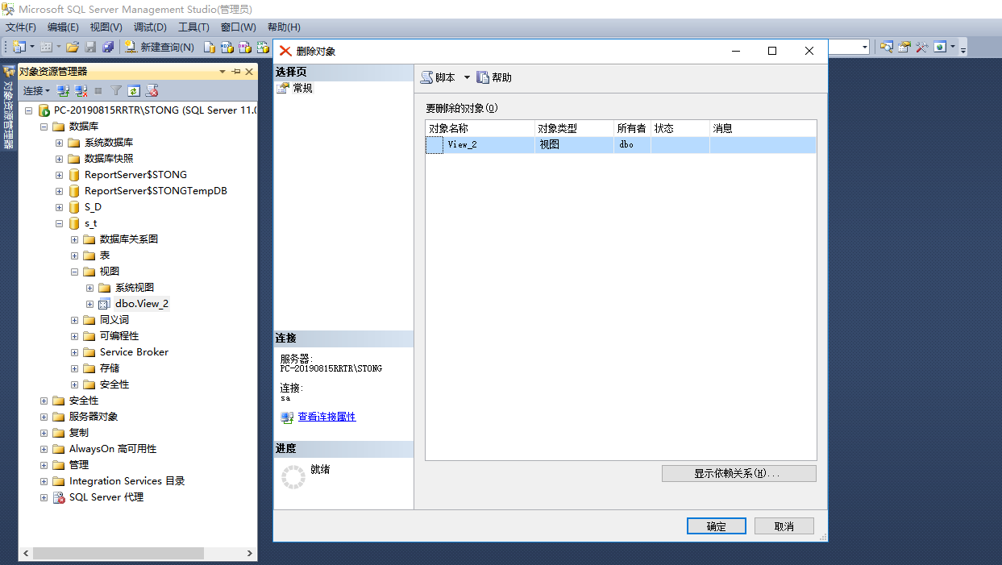
2、使用Transact-SQL语句创建索引、查看索引、删除索引；创建视图、删除视图、 查询视图。
创建索引：为“student”表创建基于“name列的唯一非聚集索引s_name”
输入语句：CREATE UNIQUE INDEX s_name ON student(name)
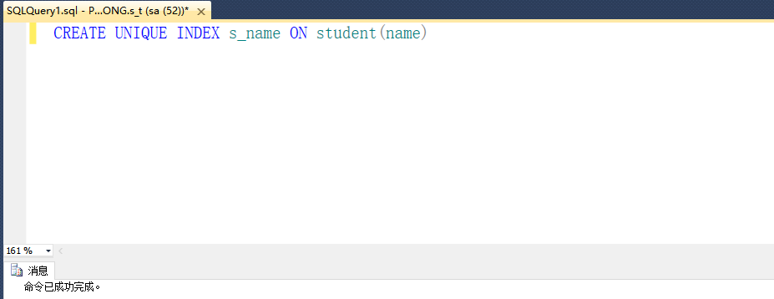
查看索引：
输入语句：sp_helpindex student
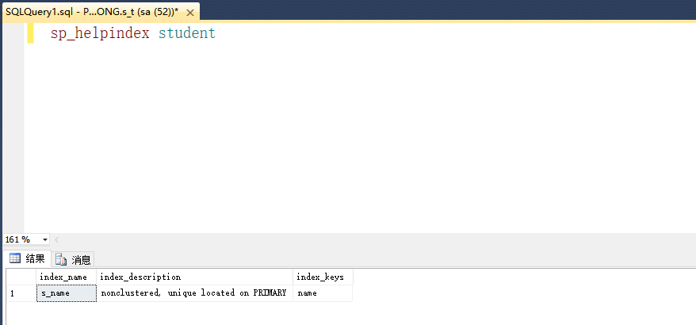
删除索引：删除“student”表中的索引s_name
输入语句：DROP INDEX student.s_name
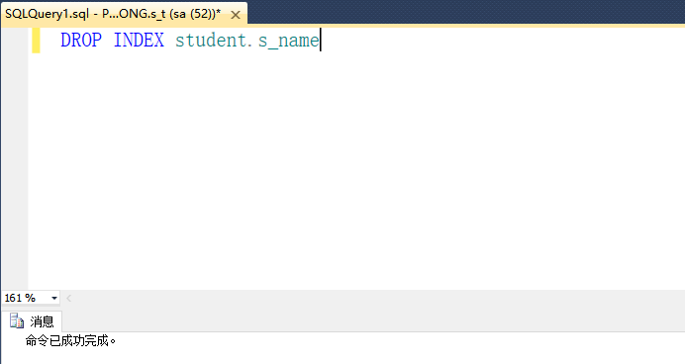
创建视图:
输入语句：
CREATE view V1
AS
SELECT sno,name,sex
FROM student
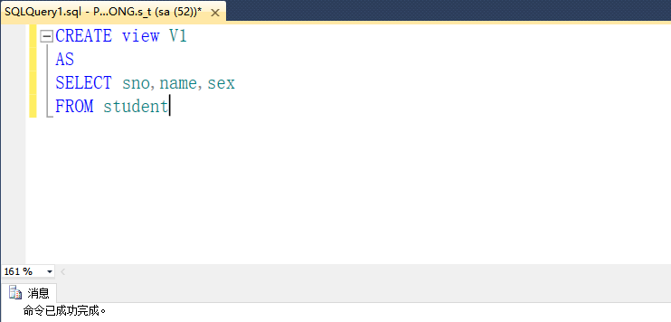
查询视图：
输入语句：sp_help V1
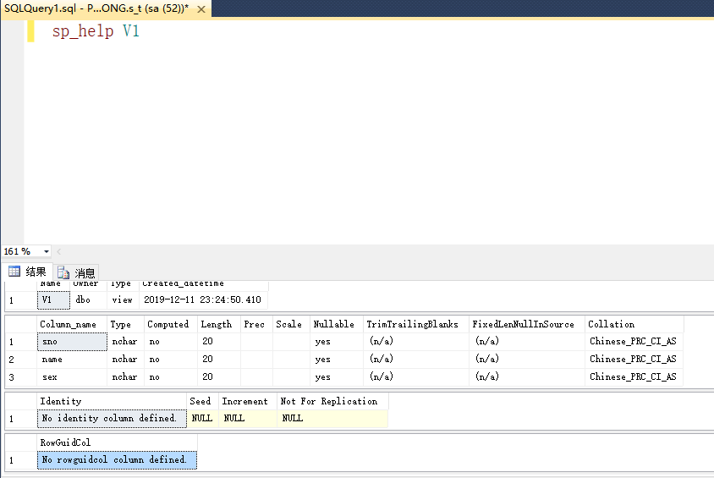
删除视图：
输入语句：DROP view V1
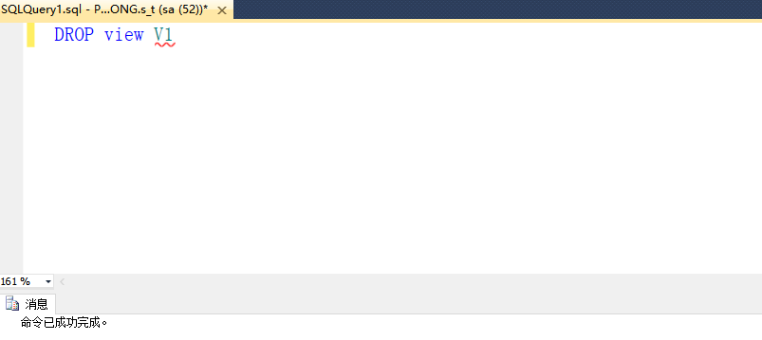
3.为student表、course表、SC表创建关系图。
如下图所示：
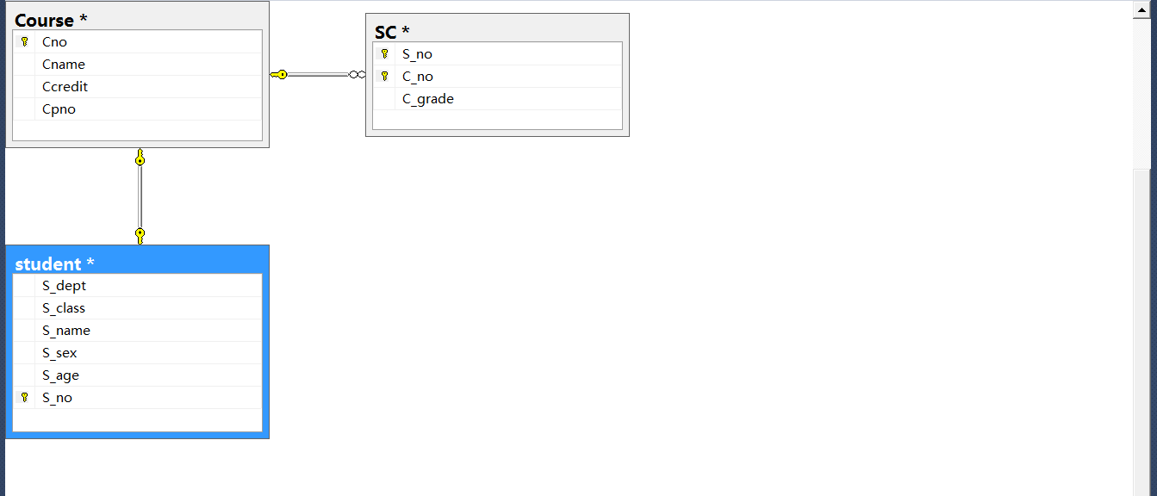
4、为student表针对学号建立一个聚簇索引，然后，向student表中添加三条记录，其学号是乱序的，查询student表中的所有记录，注意观察最后输入的三条记录的顺序是否有变化，并思考变化的原因是什么？
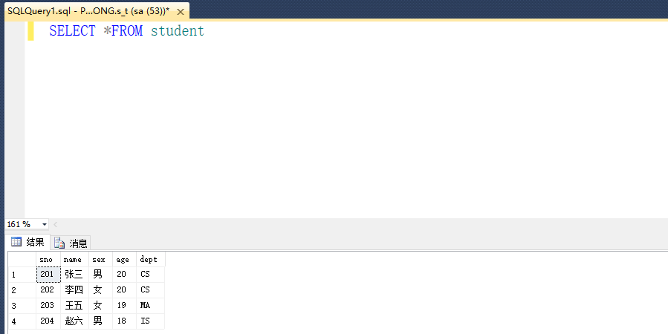
聚簇索引是一种对磁盘上实际数据重新组织以按指定的一个或多个列的值排序，所以在执行完毕后学号按大小顺序重排了。
5、用命令方式为借阅表创建一个基于借书日期列的按升序排列非聚簇索引IX_日期，并查看表中数据的顺序是否有改变。
非聚簇索引IX_日期，一般默认为ASC（升序）
输入语句：CREATE NONCLUSTERED INDEX IX_DATE1 ON S_book(date)

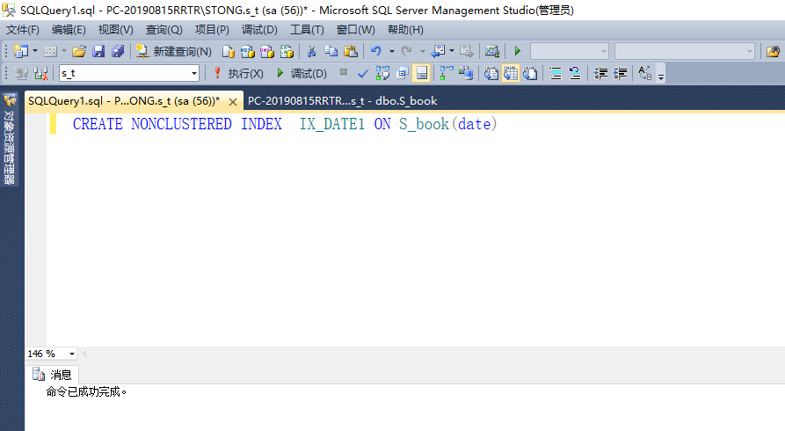

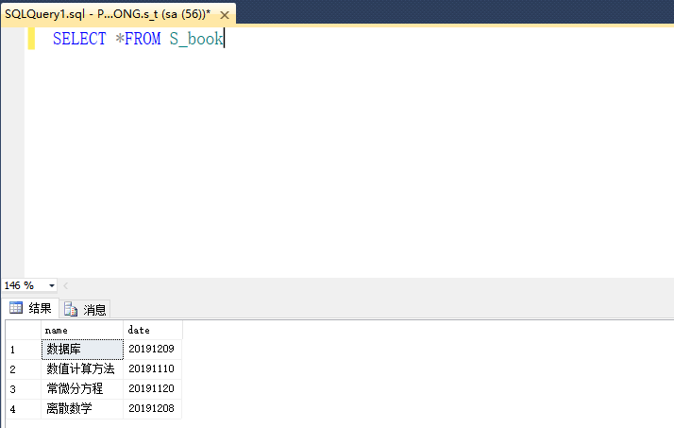
时间顺序没有发生改变。
6、用命令方式为图书表创建一个基于价格列的按降序排列的普通索引IX_价格，并查看表中数据的顺序是否有改变。
输入语句：CREATE INDEX IX_DATE2 ON S_book(date DESC)
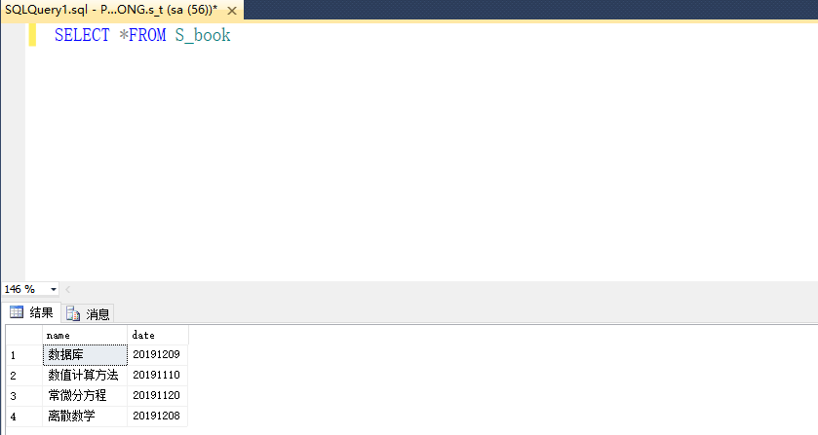
顺序没有发生改变。
实验总结：
通过本次实验我了解了使用SSMS创建索引、查看缩引、删除索引；创建视图、删除视图、 查询视图以及使用Transact-SQL语句创建索引、查看缩引、删除索引；创建视图、删除视图、 查询视图。明白了非聚集索引与聚集索引的区别。懂得了聚集索引是一种对磁盘上实际数据重新组织以按指定的一个或多个列的值排序。发现了自己在操作的时候关系图的建立掌握还不够牢靠，在以后的学习中会多思考，多练习。

